# 1.表格宽度

templates\teacherScore.html 第9行改为

<table class="table table-border table-bordered table-hover table-bg table-sort" style="min-width:1600px!important">

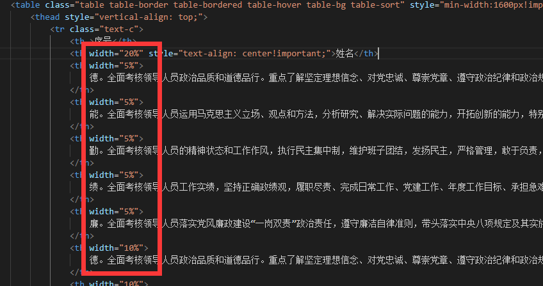

各列宽度改为width=”5%”各自所占比例。

# 2.弹窗

弹窗内容在前后端多个文件中涉及，建议直接全局搜索更改。

templates\teacherScore.html

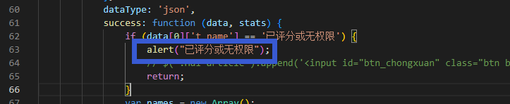

start.py

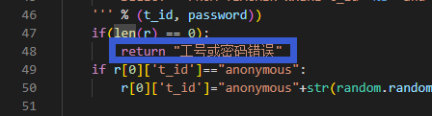

# 3.校验问题

在前端增加分数合计，修改文件templates\teacherScore.html，修改了多处。

更改后端校验，start.py 第230行

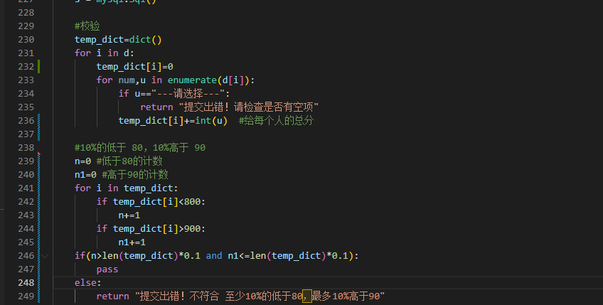

# 4.KCI评分权限

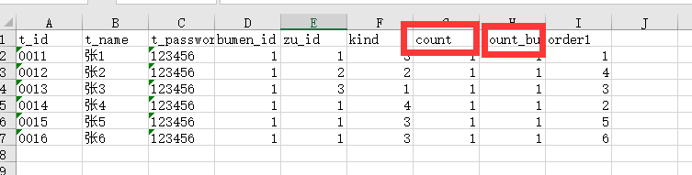

导入教师时count和count_bu分别代表KPI和KCI的评分权限，将count_bu设置为0即可，用户点开KCI会提示无权限。

# 4-2.级别

Kind=0代表管理员

King=5代表匿名账户

这两个都不能再用来分给教师。（要改的话需要动其他地方的代码）

start.py

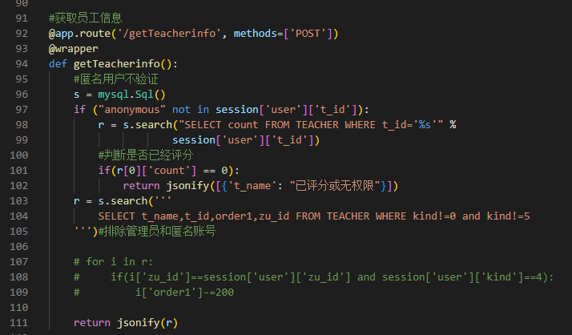

第103行 sql语句中修改kind检验

#只获取与自己kind相同的教师信息

"SELECT t_name,t_id,order1,zu_id FROM TEACHER WHERE kind='%s'" % session['user']['kind']

只修改这个用户可获取到的员工范围即可。

# 5.隐藏给分表第一列

templates\getTeacherGeifen.html

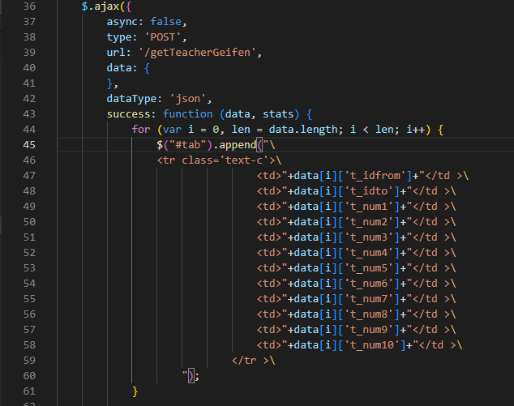

删除第47行

start.py

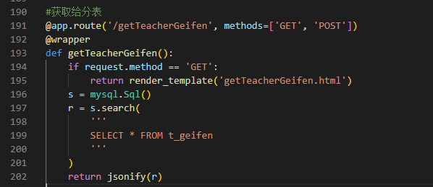

修改第199行 sql语句改为自己想要的列即可

修改第530行 sql语句改为自己想要的列即可